Tiszántúli Építő Kft.
Nyíregyháza, Mező u. 6. szám
Tel.: (30) 28-357-46

FotódokumeNtáciÓ

a Kisvárda, Rákóczi u. 2. (hrsz.:2412/1) ingatlanon lévő bölcsőde felmérési tervéhez

Fotódokumentáció
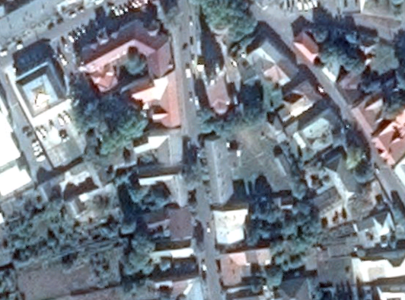
1. kép – felülnézeti kép - még a bontás és építés előtt, azaz itt még az elbontott épület látható a helyszínen (forrás: Google térkép)
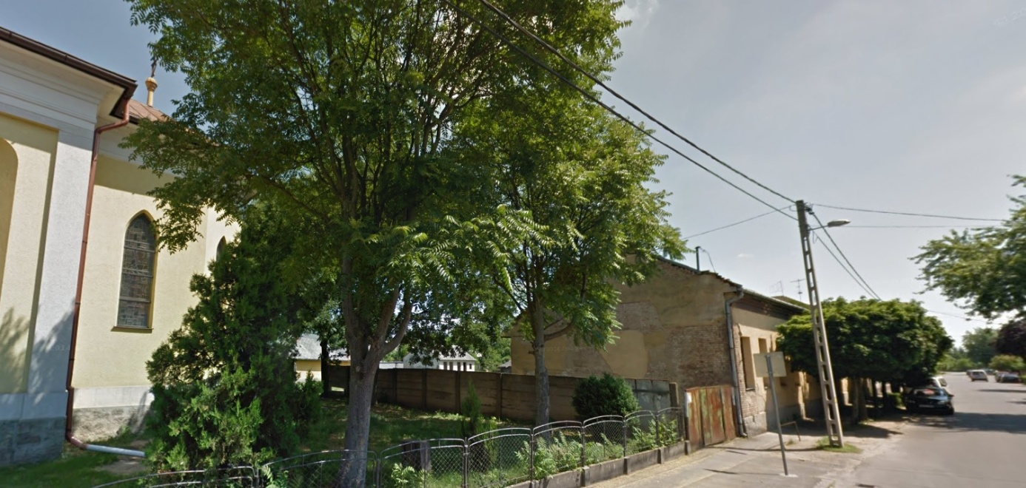
2. kép – utcakép – még a bontás és építés előtt, azaz itt még az elbontott épület látható a helyszínen, a templom mellett (forrás: Google térkép)
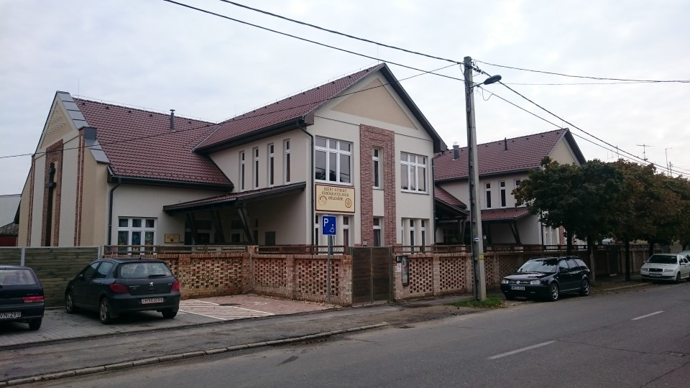
3. kép – Utcafronti nyugati homlokzati kép
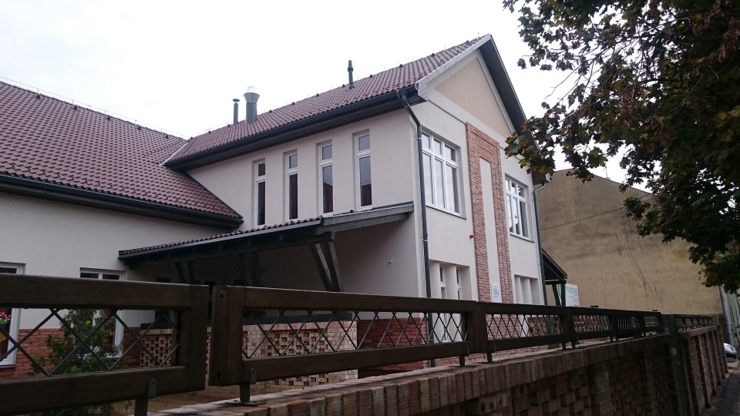
4. kép – Utcafronti nyugati homlokzati részlet
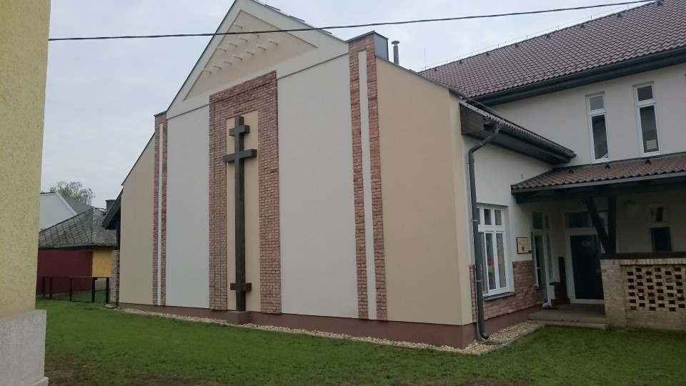
5. kép – Északi homlokzat
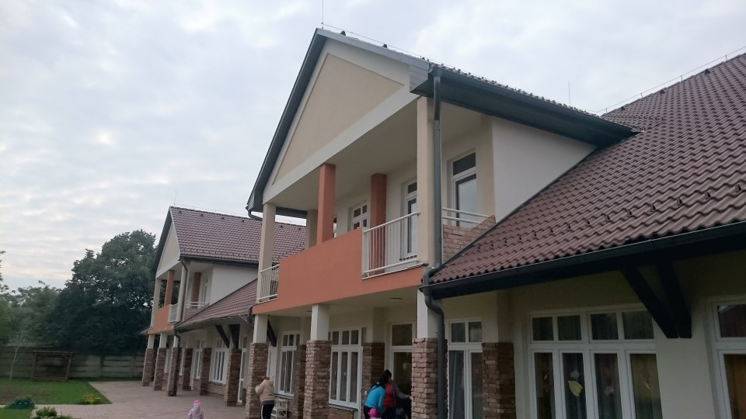
6. kép – Keleti homlokzat
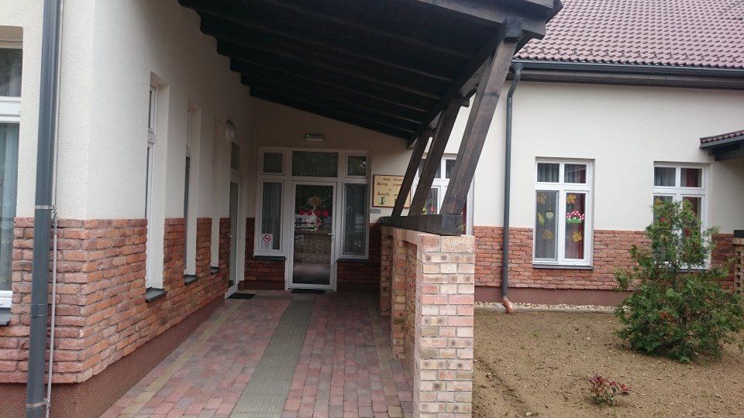
7. kép – Homlokzati részlet
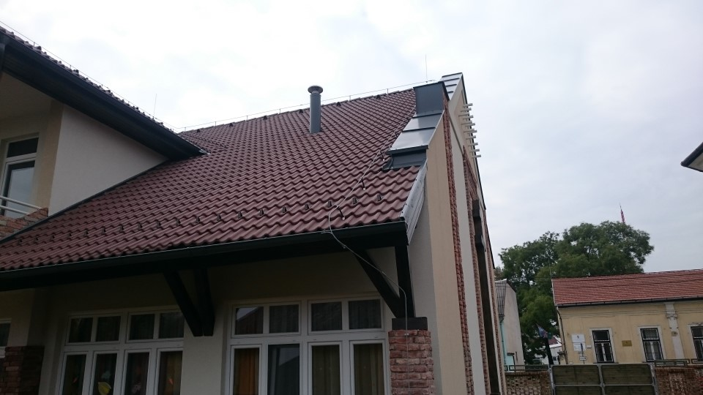
8. kép – Déli homlokzati oromfal
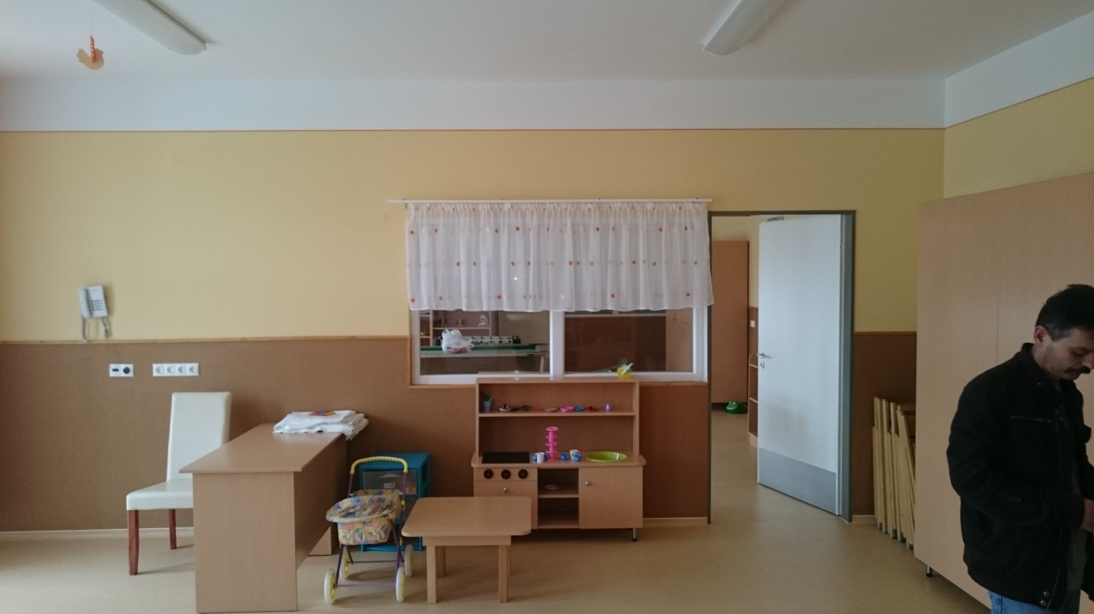
9. kép – Belső általános kép
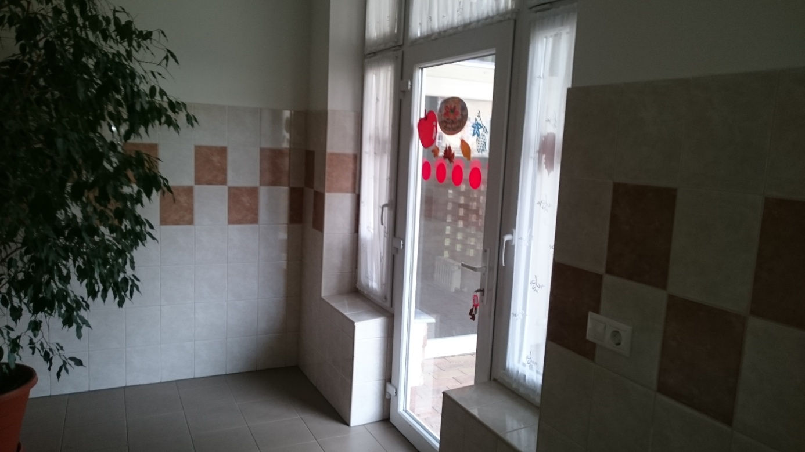
10. kép – Belső kép
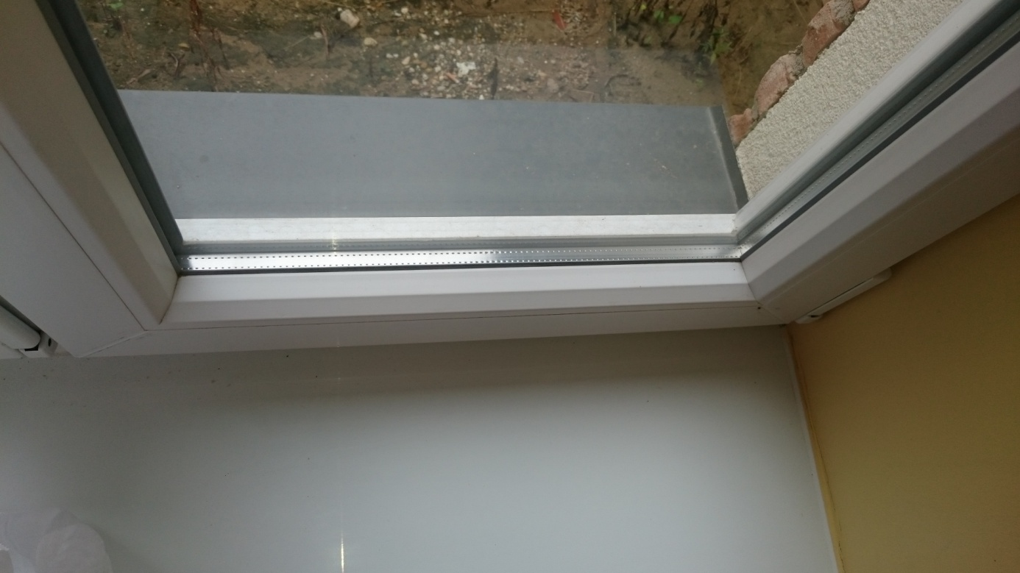
11. kép – Műanyag nyílászárók, 2 rétegű hőszigetelő üvegezéssel
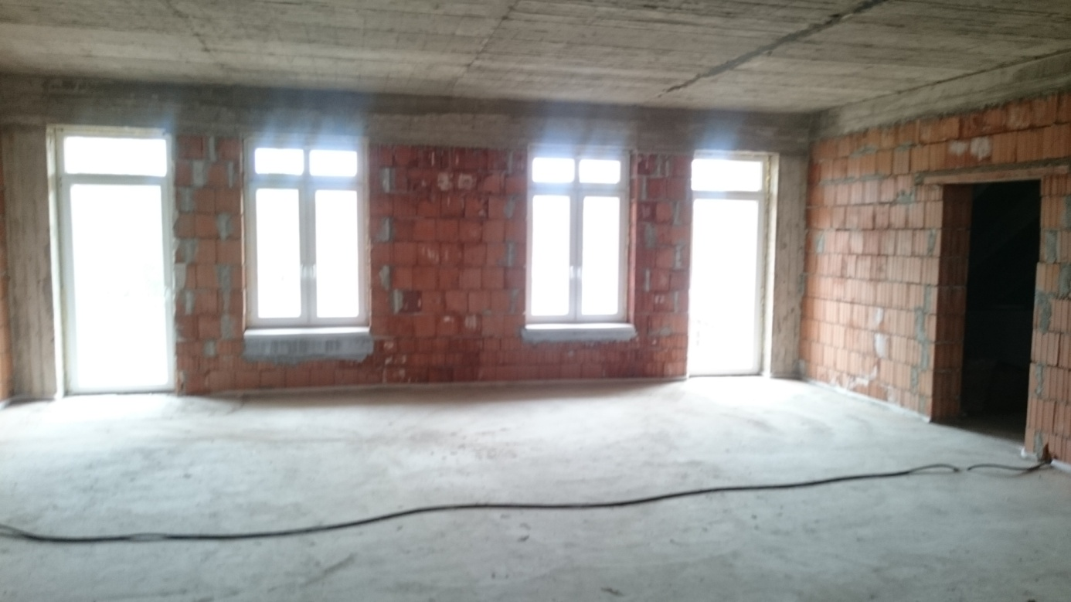
12. kép – Tetőtér jelenlegi állapota – bővítési lehetőség
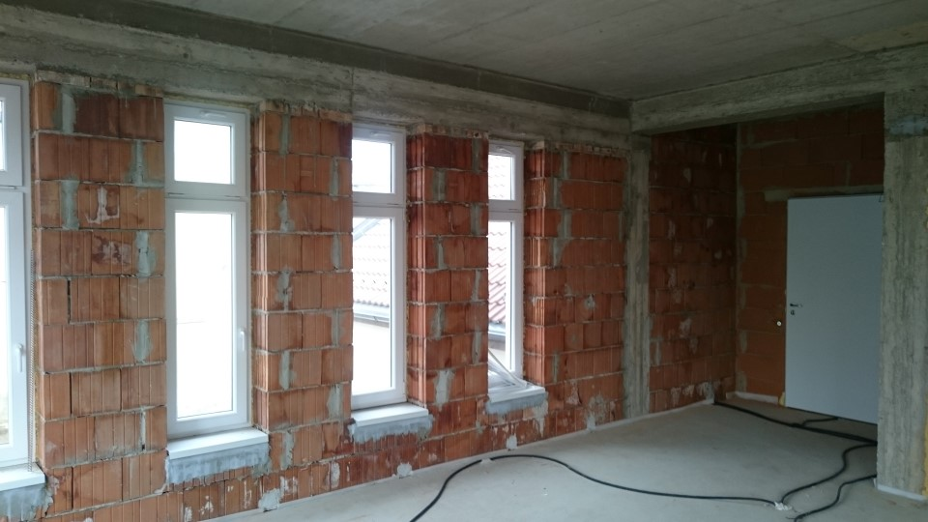
13. kép – Tetőtér jelenlegi állapota – bővítési lehetőség

Jelen fotódokumentáció 13 db számozott képet tartalmaz. Jelen fotódokumentáció műleírással együtt értelmezendő.

Nyíregyháza, 2015. szeptember

Hajdu Gyula
okleveles építőmérnők
építészmérnök, tervező szakmérnök
épületszerkezeti szakértő
energetikai tanúsító
É-15-0148, TT-15-0387
SZÉS-1, SZÉS-2
TÉ-15-30059

